 |  | G
 | 
  TG/90/7
  ORIGINAL: Englisch
  DATUM: 2023-10-24
INTERNATIONALER VERBAND ZUM SCHUTZ VON PFLANZENZÜCHTUNGEN
 | Genf
  KOHL
  UPOV-Code(s): BRASS_OLE_COS; BRASS_OLE_GAM; BRASS_OLE_GAS; BRASS_OLE_GAV; BRASS_OLE_PAL
  Brassica oleracea L. var. costata DC.;
  Brassica oleracea L. var. medullosa Thell.; Brassica oleracea L. var. sabellica L.; Brassica oleracea L. var. viridis L.; Brassica oleracea L. var. palmifolia DC.
  *
RICHTLINIEN
FÜR DIE DURCHFÜHRUNG DER PRÜFUNG
AUF UNTERSCHEIDBARKEIT, HOMOGENITÄT UND BESTÄNDIGKEIT

Dieses Dokument wurde mit Hilfe einer maschinellen Übersetzung erstellt, und die Genauigkeit kann nicht garantiert werden. Daher ist der Text in der Originalsprache die einzige authentische Version.

Alternative Namen:*

Botanischer Name | Englisch | Französisch | Deutsch | Spanisch
  Brassica oleracea L. var. costata DC., Brassica oleracea L. var. tronchuda L. H. Bailey
  Bedford cabbage, Braganza,
  Portugese cole, Portuguese kale, Seakale cabbage, Tronchuda cabbage, Tronchuda kale
  Chou tronchuda, Chou à grosses côtes, Chou portuguais
  Portugiesischer Kohl, Rippenkohl, Tronchudakohl
  Col asa de cántaro, Col de pezón grueso, Col tronchuda
  Brassica oleracea L. var. medullosa Thell.
  Marrow-stem kale
  Chou moëllier
  Futterkohl, Markstammkohl
  Col medular,
  Col de meollo
  Brassica oleracea L. var. sabellica L., Brassica oleracea L. var. acephala auct., Brassica oleracea L. var. selenisia L.
  Borecole, Curly kale, Dwarf Siberian kale, Kitchen kale,
  Scotch kale
  Chou frisé,
  Chou aigrette,
  Chou plume
  Braunkohl, Federkohl, Grünkohl, Krauskohl
  Berza rizada,
  Col crespa,
  Col rizada
  Brassica oleracea L. var. viridis L., Brassica oleracea L. var. acephala DC.
  Collards,
  Cow cabbage, Fodder kale,
  Galega kale, Kale, Spring-heading cabbage, Tall kale, Tree kale
  Chou à vaches, Chou fourrager, Chou cavalier,
  Chou collard
  Blattkohl, Blätterkohl, Futterkohl, Kuhkohl
  Berza,
  Berza gallega,
  Col forrajera
  Brassica oleracea L. var. palmifolia DC.
  Giant Jersey kale, Jersey kale,
  Palm kale,
  Palm-tree kale,
  Tree kale
  Chou palmier
  Palmkohl, Italienischer Kohl
  Col palmera

Zweck dieser Richtlinien („Prüfungsrichtlinien“) ist es, die in der Allgemeinen Einführung (Dokument TG/1/3) und deren verbundenen TGP-Dokumenten enthaltenen Grundsätze in detaillierte praktische Anleitung für die harmonisierte Prüfung der Unterscheidbarkeit, der Homogenität und der Beständigkeit (DUS) umzusetzen und insbesondere geeignete Merkmale für die DUS Prüfung und die Erstellung harmonisierter Sortenbeschreibungen auszuweisen.
VERBUNDENE DOKUMENTE
Diese Prüfungsrichtlinien sind in Verbindung mit der Allgemeinen Einführung und den damit in Verbindung stehenden TGP-Dokumenten zu sehen.

INHALT | SEITE |  | INHALT |  | SEITE
  1. | GEGENSTAND DIESER PRÜFUNGSRICHTLINIEN............................................................................................ | 4
  2. | ANFORDERUNGEN AN DAS VERMEHRUNGSMATERIAL................................................................................ | 4
  3. | DURCHFÜHRUNG DER PRÜFUNG..................................................................................................................... | 4
  3.1 | Anzahl von Wachstumsperioden............................................................................................................... | 4
  3.2 | Prüfungsort................................................................................................................................................ | 4
  3.3 | Bedingungen für die Durchführung der Prüfung........................................................................................ | 4
  3.4 | Gestaltung der Prüfung.............................................................................................................................. | 5
  3.5 | Zusätzliche Prüfungen............................................................................................................................... | 5
   |  | 5
  4. | PRÜFUNG DER UNTERSCHEIDBARKEIT, HOMOGENITÄT UND BESTÄNDIGKEIT....................................... | 5
  4.1 | Unterscheidbarkeit..................................................................................................................................... | 5
  4.2 | Homogenität.............................................................................................................................................. | 6
  4.3 | Beständigkeit............................................................................................................................................. | 7
  5. | GRUPPIERUNG DER SORTEN UND ORGANISATION DER ANBAUPRÜFUNG.............................................. | 7
  6. | EINFÜHRUNG IN DIE MERKMALSTABELLE...................................................................................................... | 7
  6.1 | Merkmalskategorien................................................................................................................................... | 7
  6.2 | Ausprägungsstufen und entsprechende Noten......................................................................................... | 7
  6.3 | Ausprägungstypen..................................................................................................................................... | 8
  6.4 | Beispielssorten........................................................................................................................................... | 8
  6.5 | Legende..................................................................................................................................................... | 8
  7. | TABLE OF CHARACTERISTICS/TABLEAU DES CARACTÈRES/MERKMALSTABELLE/TABLA DE CARACTERES...................................................................................................................................................... | 9
  8. | ERLÄUTERUNGEN ZU DER MERKMALSTABELLE........................................................................................... | 17
  8.1 | Erläuterungen, die mehrere Merkmale betreffen....................................................................................... | 17
   | Erläuterungen zu einzelnen Merkmalen.................................................................................................... | 17
    8.2
  9. | LITERATUR........................................................................................................................................................... | 27
  10. | TECHNISCHER FRAGEBOGEN........................................................................................................................... | 28
  1. | GEGENSTAND DIESER PRÜFUNGSRICHTLINIEN............................................................................................ | 4
  2. | ANFORDERUNGEN AN DAS VERMEHRUNGSMATERIAL................................................................................ | 4
  3. | DURCHFÜHRUNG DER PRÜFUNG..................................................................................................................... | 5
  3.1 | Anzahl von Wachstumsperioden.............................................................................................. | 5
  3.2 | Prüfungsort........................................................................................................... | 5
  3.3 | Bedingungen für die Durchführung der Prüfung........................................................................................ | 5
  3.4 | Gestaltung der Prüfung................................................................................................................ | 5
  3.5 | Zusätzliche Prüfungen............................................................................................................ | 5
  4. | PRÜFUNG DER UNTERSCHEIDBARKEIT, HOMOGENITÄT UND BESTÄNDIGKEIT....................................... | 6
  4.1 | Unterscheidbarkeit................................................................................................. | 6
  4.2 | Homogenität......................................................................................................... | 7
  4.3 | Beständigkeit........................................................................................................ | 7
  5. | GRUPPIERUNG DER SORTEN UND ORGANISATION DER ANBAUPRÜFUNG.............................................. | 8
  6. | EINFÜHRUNG IN DIE MERKMALSTABELLE...................................................................................................... | 9
  6.1 | Merkmalskategorien............................................................................................... | 9
  6.2 | Ausprägungsstufen und entsprechende Noten......................................................................................... | 9
  6.3 | Ausprägungstypen.................................................................................................. | 9
  6.4 | Beispielssorten...................................................................................................... | 9
  6.5 | Legende............................................................................................................... | 10
  7. | TABLE OF CHARACTERISTICS/TABLEAU DES CARACTÈRES/MERKMALSTABELLE/TABLA DE CARACTERES.................................................................................................................. | 11
  8. | ERLÄUTERUNGEN ZU DER MERKMALSTABELLE........................................................................................... | 25
  8.1 | Erläuterungen, die mehrere Merkmale betreffen....................................................................................... | 25
   | Erläuterungen zu einzelnen Merkmalen.................................................................................................... | 25
    8.2
  9. | LITERATUR.................................................................................................................... | 11
  10 | TECHNISCHER FRAGEBOGEN................................................................................................................ | 37

1. | Gegenstand dieser Prüfungsrichtlinien
1.1
  Diese Prüfungsrichtlinien gelten für alle Sorten von Brassica oleracea L. var. costata DC., Brassica oleracea L. var. medullosa Thell., Brassica oleracea L. var. sabellica L., Brassica oleracea L. var. viridis L. und Brassica oleracea L. var. palmifolia DC.
1.2
  Anleitung zur Verwendung der Prüfungsrichtlinien für Arthybriden, die von den Prüfungsrichtlinien nicht ausdrücklich erfasst werden, ist in Dokument TGP/13 “Anleitung für neue Typen und Arten” zu finden.

2. | Anforderungen an das Vermehrungsmaterial
2.1
  Die zuständigen Behörden bestimmen, wann, wohin und in welcher Menge und Beschaffenheit das für die Prüfung der Sorte erforderliche Vermehrungsmaterial zu liefern ist. Anmelder, die Material von außerhalb des Staates, in dem die Prüfung vorgenommen wird, einreichen, müssen sicherstellen, dass alle Zollvorschriften und phytosanitären Anforderungen erfüllt sind.
2.2
  Das Vermehrungsmaterial ist in Form von Samen oder Jungpflanzen einzureichen
2.3
  Die vom Anmelder einzusendende Mindestmenge an Vermehrungsmaterial sollte betragen:
Samenvermehrte Sorten: 20g oder 5.000 Samen
Vegetativ vermehrte Sorten: 30 Jungpflanzen

 | Im Falle von Samen sollte das Saatgut die von der zuständigen Behörde vorgeschriebenen Mindestanforderungen an die Keimfähigkeit, die Sortenechtheit und analytische Reinheit, die Gesundheit und den Feuchtigkeitsgehalt erfüllen. Wenn das Saatgut gelagert werden muss, sollte die Keimfähigkeit so hoch wie möglich sein und vom Anmelder angegeben werden.
2.4
  Das eingesandte Vermehrungsmaterial sollte sichtbar gesund sein, keine Wuchsmängel aufweisen und nicht von wichtigen Krankheiten oder Schädlingen befallen sein.
2.5
  Das Vermehrungsmaterial darf keiner Behandlung unterzogen worden sein, die die Ausprägung der Merkmale der Sorte beeinflussen würde, es sei denn, dass die zuständigen Behörden eine solche Behandlung gestatten oder vorschreiben. Wenn es behandelt worden ist, müssen die Einzelheiten der Behandlung angegeben werden.

3. | Durchführung der Prüfung
3.1 | Anzahl von Wachstumsperioden
 | Die Mindestprüfungsdauer sollte in der Regel zwei unabhängige Wachstumsperioden betragen.
  3.1.1
 | Die zwei unabhängigen Wachstumsperioden sollten in Form von zwei getrennten Anbauten erfolgen.
  3.1.2
 | Die Prüfung einer Sorte kann abgeschlossen werden, wenn die zuständige Behörde das Ergebnis der Prüfung mit Sicherheit bestimmen kann.
  3.1.3
3.2 | Prüfungsort
 | Die Prüfungen werden in der Regel an einem Ort durchgeführt. Für den Fall, dass die Prüfungen an mehr als einem Ort durchgeführt werden, wird in Dokument TGP/9, „Prüfung der Unterscheidbarkeit“, Anleitung gegeben.
3.3 | Bedingungen für die Durchführung der Prüfung
 | Die Prüfungen sollten unter Bedingungen durchgeführt werden, die eine für die Ausprägung der maßgebenden Merkmale der Sorte und für die Durchführung der Prüfung zufriedenstellende Pflanzenentwicklung sicherstellen.

3.4 | Gestaltung der Prüfung
  3.4.1
  Im Falle samenvermehrter Sorten sollte jede Prüfung so gestaltet werden, dass sie insgesamt mindestens 40 Pflanzen umfasst, die auf mindestens 2 Wiederholungen aufgeteilt werden sollten.
  3.4.2
  Im Falle vegetativ vermehrter Sorten, sollte jede Prüfung so gestaltet werden, dass sie insgesamt mindestens 20 Pflanzen umfasst, die auf mindestens 2 Wiederholungen aufgeteilt werden sollten.

  3.4.3
  Die Prüfung sollte so gestaltet werden, dass den Beständen die für Messungen und Zählungen benötigten Pflanzen oder Pflanzenteile entnommen werden können, ohne dass dadurch die Beobachtungen, die bis zum Abschluss der Wachstumsperiode durchzuführen sind, beeinträchtigt werden.
3.5 | Zusätzliche Prüfungen
 | Zusätzliche Prüfungen für die Prüfung maßgebender Merkmale können durchgeführt werden.

4. | Prüfung der Unterscheidbarkeit, Homogenität und Beständigkeit
4.1 | Unterscheidbarkeit
4.1.1 | Allgemeine Empfehlungen
 | Es ist für Benutzer dieser Prüfungsrichtlinien besonders wichtig, die Allgemeine Einführung zu konsultieren, bevor sie Entscheidungen bezüglich der Unterscheidbarkeit treffen. Folgende Punkte werden jedoch zur ausführlicheren Darlegung oder zur Betonung in diesen Prüfungsrichtlinien aufgeführt.
4.1.2 | Stabile Unterschiede
 | Die zwischen Sorten erfassten Unterschiede können so deutlich sein, dass nicht mehr als eine Wachstumsperiode notwendig ist. Außerdem ist der Umwelteinfluss unter bestimmten Umständen nicht so stark, dass mehr als eine Wachstumsperiode erforderlich ist, um sicher zu sein, dass die zwischen Sorten beobachteten Unterschiede hinreichend stabil sind. Ein Mittel zur Sicherstellung dessen, dass ein Unterschied bei einem Merkmal, das in einem Anbauversuch erfasst wird, hinreichend stabil ist, ist die Prüfung des Merkmals in mindestens zwei unabhängigen Wachstumsperioden.
4.1.3 | Deutliche Unterschiede
 | Die Bestimmung dessen, ob ein Unterschied zwischen zwei Sorten deutlich ist, hängt von vielen Faktoren ab und sollte insbesondere den Ausprägungstyp des geprüften Merkmals berücksichtigen, d. h., ob es qualitativ, quantitativ oder pseudoqualitativ ausgeprägt ist. Daher ist es wichtig, dass die Benutzer dieser Prüfungsrichtlinien mit den Empfehlungen in der Allgemeinen Einführung vertraut sind, bevor sie Entscheidungen bezüglich der Unterscheidbarkeit treffen.
4.1.4
  Anzahl der zu prüfenden Pflanzen / Pflanzenteile
Bei samenvermehrten Sorten sollten, sofern nicht anders angegeben, zur Prüfung der Unterscheidbarkeit alle Erfassungen an Einzelpflanzen an 20 Pflanzen oder Teilen von 20 Pflanzen und alle übrigen Erfassungen an allen Pflanzen in der Prüfung erfolgen, wobei etwaige Abweicherpflanzen außer Acht gelassen werden.

Bei vegetativ vermehrten Sorten sollten, sofern nicht anders angegeben, zur Prüfung der Unterscheidbarkeit alle Erfassungen an Einzelpflanzen an 10 Pflanzen oder Teilen von 10 Pflanzen und alle übrigen Erfassungen an allen Pflanzen in der Prüfung erfolgen, wobei etwaige Abweicherpflanzen außer Acht gelassen werden.

4.1.5 | Erfassungsmethode
 | Die für die Erfassung des Merkmals empfohlene Methode ist durch folgende Kennzeichnung in der Merkmalstabelle angegeben (vgl. Dokument TGP/9 “Prüfung der Unterscheidbarkeit”, Abschnitt 4 “Beobachtung der Merkmale”):
MG: einmalige Messung einer Gruppe von Pflanzen oder Pflanzenteilen
MS: Messung einer Anzahl von Einzelpflanzen oder Pflanzenteilen
VG: visuelle Erfassung durch einmalige Beobachtung einer Gruppe von Pflanzen oder Pflanzenteilen
VS: visuelle Erfassung durch Beobachtung einer Anzahl von Einzelpflanzen oder Pflanzenteilen

 | Art der Beobachtung: visuell (V) oder Messung (M)
 | Die „visuelle“ Beobachtung (V) beruht auf der Beurteilung des Sachverständigen. Im Sinne dieses Dokuments bezieht sich die „visuelle“ Beobachtung auf die sensorische Beobachtung durch die Sachverständigen und umfasst daher auch Geruchs-, Geschmacks- und Tastsinn. Die visuelle Beobachtung umfasst auch Beobachtungen, bei denen der Sachverständige Vergleichsmaßstäbe (z. B. Diagramme, Beispielssorten, Seite-an-Seite-Vergleich) oder nichtlineare graphische Darstellung (z. B. Farbkarten) benutzt. Die Messung (M) ist eine objektive Beobachtung, die an einer kalibrierten, linearen Skala erfolgt, z. B. unter Verwendung eines Lineals, einer Waage, eines Kolorimeters, von Daten, Zählungen usw.
  Art der Aufzeichnung: für eine Gruppe von Pflanzen (G) oder für individuelle Einzelpflanzen (S)
  Zum Zwecke der Unterscheidbarkeit können die Beobachtungen als einzelner Wert für eine Gruppe von Pflanzen oder Pflanzenteilen (G) oder mit Werten für eine Anzahl individueller Einzelpflanzen oder Pflanzenteile (S) erfasst werden. In den meisten Fällen ergibt „G“ einen einzelnen Erfassungswert je Sorte, und es ist nicht möglich oder notwendig, in einer Einzelpflanzenanalyse statistische Verfahren für die Prüfung der Unterscheidbarkeit anzuwenden.
 | Ist in der Merkmalstabelle mehr als eine Erfassungsmethode angegeben (z. B. VG/MG), so wird in Dokument TGP/9, Abschnitt 4.2, Anleitung zur Wahl einer geeigneten Methode gegeben.
4.2 | Homogenität
4.2.1 | Es ist für Benutzer dieser Prüfungsrichtlinien besonders wichtig, die Allgemeine Einführung zu konsultieren, bevor sie Entscheidungen bezüglich der Homogenität treffen. Folgende Punkte werden jedoch zur ausführlicheren Darlegung oder zur Betonung in diesen Prüfungsrichtlinien aufgeführt.
4.2.2
  Diese Prüfungsrichtlinien wurden für die Prüfung von fremdbefruchtenden Sorten, selbstbefruchtenden Sorten (Inzuchtlinie), Hybridsorten und vegetativ vermehrten Sorten erarbeitet. Für Sorten mit anderen Vermehrungsarten sollten die Empfehlungen in der Allgemeinen Einführung und in Dokument TGP/13 „Anleitung für neue Typen und Arten“, Abschnitt 4.5 „Prüfung der Homogenität“, befolgt werden.
 | Die Bestimmung der Homogenität von selbstbefruchtenden Sorten sollte entsprechend den Empfehlungen der Allgemeinen Einführung für fremdbefruchtende Sorten erfolgen.
  4.2.3
4.2.4
  Für die Bestimmung der Homogenität von Einfachhybriden und selbstbefruchtenden Sorten (Inzuchtlinien), sollte ein Populationsstandard von 1% mit einer Akzeptanzwahrscheinlichkeit von mindestens 95% angewandt werden. Bei einer Stichprobengröße von 40 Pflanzen, ist die höchste zulässige Anzahl von Abweichern 2. Außerdem sollte für Einfachhybriden ein Populationsstandard von 3% mit einer Akzeptanzwahrscheinlichkeit von mindestens 95% für Inzuchtpflanzen, die offensichtlich aus der Selbstung einer Elternlinie stammen, angewandt werden. Bei einer Stichprobengröße von 40 Pflanzen, sind 3 Inzuchtpflanzen erlaubt.
4.2.5
  Für die Bestimmung der Homogenität vegetativ vermehrter Sorten sollte ein Populationsstandard von 1% mit einer Akzeptanzwahrscheinlichkeit von mindestens 95% angewandt werden. Bei einer Stichprobengröße von 20 Pflanzen, ist die höchste zulässige Anzahl von Abweichern 1.
4.3 | Beständigkeit
4.3.1 | In der Praxis ist es nicht üblich, Prüfungen auf Beständigkeit durchzuführen, deren Ergebnisse ebenso sicher sind wie die der Unterscheidbarkeits- und der Homogenitätsprüfung. Die Erfahrung hat jedoch gezeigt, dass eine Sorte im Falle zahlreicher Sortentypen auch als beständig angesehen werden kann, wenn nachgewiesen wurde, dass sie homogen ist.
4.3.2 | Nach Bedarf oder im Zweifelsfall kann die Beständigkeit weiter geprüft werden, indem ein neues Saat- oder Pflanzgutmuster geprüft wird, um sicherzustellen, dass es dieselben Merkmalsausprägungen wie das ursprünglich eingesandte Material aufweist.

5. | Gruppierung der Sorten und Organisation der Anbauprüfung
5.1 | Die Auswahl allgemein bekannter Sorten, die im Anbauversuch mit der Kandidatensorte angebaut werden sollen, und die Art und Weise der Aufteilung dieser Sorten in Gruppen zur Erleichterung der Unterscheidbarkeitsprüfung werden durch die Verwendung von Gruppierungsmerkmalen unterstützt.
5.2 | Gruppierungsmerkmale sind Merkmale, deren dokumentierte Ausprägungsstufen, selbst wenn sie an verschiedenen Orten erfasst wurden, einzeln oder in Kombination mit anderen derartigen Merkmalen verwendet werden können: a) für die Selektion allgemein bekannter Sorten, die von der Anbauprüfung zur Prüfung der Unterscheidbarkeit, ausgeschlossen werden können, und b) um die Anbauprüfung so zu organisieren, dass ähnliche Sorten gruppiert werden.
5.3 | Folgende Merkmale wurden als nützliche Gruppierungsmerkmale vereinbart:
  a)
  Pflanze: Position des Vegetationspunkts (Merkmal 3)
  b)
  Blatt: Farbe (Merkmal 9)
  c)
  Blatt: Panaschierung (Merkmal 11)

5.4 | Anleitung für die Verwendung von Gruppierungsmerkmalen im Prozess der Unterscheidbarkeitsprüfung wird in der Allgemeinen Einführung und in Dokument TGP/9 „Prüfung der Unterscheidbarkeit“ gegeben.

6. | Einführung in die Merkmalstabelle
6.1 | Merkmalskategorien
6.1.1 | Standardmerkmale in den Prüfungsrichtlinien
 | Standardmerkmale in den Prüfungsrichtlinien sind Merkmale, die von der UPOV für die DUS-Prüfung akzeptiert wurden und aus denen die Verbandsmitglieder jene auswählen können, die für ihre besonderen Bedingungen geeignet sind.
6.1.2 | Merkmale mit Sternchen
 | Merkmale mit Sternchen (mit * gekennzeichnet) sind jene in den Prüfungsrichtlinien enthaltenen Merkmale, die für die internationale Harmonisierung der Sortenbeschreibung von Bedeutung sind. Sie sollten stets von allen Verbandsmitgliedern auf DUS geprüft und in die Sortenbeschreibung aufgenommen werden, sofern die Ausprägungsstufe eines vorausgehenden Merkmals oder regionale Umweltbedingungen dies nicht ausschließen.
6.2 | Ausprägungsstufen und entsprechende Noten
6.2.1 | Für jedes Merkmal werden Ausprägungsstufen angegeben, um das Merkmal zu definieren und die Beschreibungen zu harmonisieren. Um die Erfassung der Daten zu erleichtern und die Beschreibung zu erstellen und auszutauschen, wird jeder Ausprägungsstufe eine entsprechende Zahlennote zugewiesen.
6.2.2 | Alle relevanten Ausprägungsstufen für das Merkmal sind dargestellt.
6.2.3 | Weitere Erläuterungen zur Darstellung der Ausprägungsstufen und Noten sind in Dokument TGP/7 „Erstellung von Prüfungsrichtlinien“ zu finden.
6.3 | Ausprägungstypen
 | Eine Erläuterung der Ausprägungstypen der Merkmale (qualitativ, quantitativ und pseudoqualitativ) ist in der Allgemeinen Einführung enthalten.
6.4 | Beispielssorten
 | Gegebenenfalls werden in den Prüfungsrichtlinien Beispielssorten angegeben, um die Ausprägungsstufen eines Merkmals zu verdeutlichen.

6.5 | Legende
 |  | English |  | français |  | deutsch | español | Example Varieties  Exemples  Beispielssorten  Variedades ejemplo | Note/  Nota
  1
  2
  3
  4
  5
  6
  7
  Name of characteristics in English
  Nom du caractère en français
  Name des Merkmals auf Deutsch
  Nombre del carácter en español
  states of expression
  types d’expression
  Ausprägungsstufen
  tipos de expresión

1 | Merkmalsnummer
2 | (*) | Merkmal mit Sternchen | – vgl. Kapitel 6.1.2
3 | Ausprägungstyp
 | QL | Qualitatives Merkmal | – vgl. Kapitel 6.3
 | QN | Quantitatives Merkmal | – vgl. Kapitel 6.3
 | PQ | Pseudoqualitatives Merkmal | – vgl. Kapitel 6.3
4 | Erfassungsmethode (und gegebenenfalls Parzellentyp)
 | MG, MS, VG, VS |  | – vgl. Kapitel 4.1.5
5
  (+)
  Vgl. Erläuterungen zu der Merkmalstabelle in Kapitel 8.2
6
  (a)-(d)
  Vgl. Erläuterungen zu der Merkmalstabelle in Kapitel 8.1
7
  Nicht zutreffend

7. | Table of Characteristics/Tableau des caractères/Merkmalstabelle/Tabla de caracteres

 |  | English |  | français |  | deutsch | español | Example Varieties  Exemples  Beispielssorten  Variedades ejemplo | Note/  Nota
1. | (*) | QN | MG/MS/VG | (+) | (a)
  Plant: height
  Plante : hauteur
  Pflanze: Höhe
  Planta: altura
 |  | very short |  | très basse |  | sehr niedrig | muy baja |  | 1
 |  | very short to short |  | très basse à basse |  | sehr niedrig bis niedrig | muy baja a baja |  | 2
 |  | short |  | basse |  | niedrig | baja | Lage Moskrul, Starbor | 3
 |  | short to medium |  | basse à moyenne |  | niedrig bis mittel | baja a media |  | 4
 |  | medium |  | moyenne |  | mittel | media | Darkibor, Marriot, Rossignol | 5
 |  | medium to tall |  | moyenne à haute |  | mittel bis hoch | media a alta |  | 6
 |  | tall |  | haute |  | hoch | alta | Esthe, Fizz,  Nero di Toscana, Redbor | 7
 |  | tall to very tall |  | haute à très haute |  | hoch bis sehr hoch | alta a muy alta |  | 8
 |  | very tall |  | très haute |  | sehr hoch | muy alta | Ostfriesische Palme | 9
2. |  | QN | MS/VG | (+) | (a)
  Plant: diameter
  Plante : diamètre
  Pflanze: Durchmesser
  Planta: diámetro
 |  | very small |  | très petit |  | sehr klein | muy pequeño |  | 1
 |  | very small to small |  | très petit à petit |  | sehr klein bis klein | muy pequeño a pequeño |  | 2
 |  | small |  | petit |  | klein | pequeño | Tintoreto | 3
 |  | small to medium |  | petit à moyen |  | klein bis mittel | pequeño a medio |  | 4
 |  | medium |  | moyen |  | mittel | medio | Darkibor,  Dwarf Green Curled | 5
 |  | medium to large |  | moyen à grand |  | mittel bis groß | medio a grande |  | 6
 |  | large |  | grand |  | groß | grande | Cottagers, Esthe,  Nero di Toscana | 7
 |  | large to very large |  | grand à très grand |  | groß bis sehr groß | grande a muy grande |  | 8
 |  | very large |  | très grand |  | sehr groß | muy grande |  | 9
3. | (*) | QN | VG | (+) | (a)
  Plant: position of growing point
  Plante : position du point végétatif
  Pflanze: Position des Vegetationspunkts
  Planta: posición del punto vegetativo
 |  | lower part |  | partie inférieure |  | im unteren Teil | parte inferior | Esthe, Fizz | 1
 |  | lower to middle part |  | partie inférieure à partie centrale |  | im unteren bis mittleren Teil | parte inferior a parte central | Halbhoher grüner krauser | 2
 |  | middle part |  | partie centrale |  | im mittleren Teil | parte central | Black Magic, Kobolt | 3
 |  | middle to upper part |  | partie centrale à partie supérieure |  | im mittleren bis oberen Teil | parte central a parte superior |  | 4
 |  | upper part |  | partie supérieure |  | im obereren Teil | parte superior | Dwarf Green Curled, Kadet, Westlandse Herfst | 5
4. |  | QN | MG/MS/VG | (+) | (a)
  Plant: number of leaves
  Plante : nombre de feuilles
  Pflanze: Anzahl Blätter
  Planta: número de hojas
 |  | few |  | petit |  | gering | bajo | Fizz, Pentland Brig | 1
 |  | few to medium |  | petit à moyen |  | gering bis mittel | bajo a medio |  | 2
 |  | medium |  | moyen |  | mittel | medio | Redbor,  Westlandse Herfst | 3
 |  | medium to many |  | moyen à élevé |  | mittel bis hoch | medio a alto |  | 4
 |  | many |  | élevé |  | hoch | alto | Esthe, Winnetou | 5
5. |  | QN | MG/MS/VG | (+) | (a)
  Stem: length
  Tige : longueur
  Stiel: Länge
  Tallo: longitud
 |  | very short |  | très courte |  | sehr kurz | muy corta |  | 1
 |  | very short to short |  | très courte à courte |  | sehr kurz bis kurz | muy corta a corta |  | 2
 |  | short |  | courte |  | kurz | corta | Rednex | 3
 |  | short to medium |  | courte à moyenne |  | kurz bis mittel | corta a media |  | 4
 |  | medium |  | moyenne |  | mittel | media | Dwarf Green Curled, Fizz | 5
 |  | medium to long |  | moyenne à longue |  | mittel bis lang | media a larga |  | 6
 |  | long |  | longue |  | lang | larga |  | 7
 |  | long to very long |  | longue à très longue |  | lang bis sehr lang | larga a muy larga |  | 8
 |  | very long |  | très longue |  | sehr lang | muy larga |  | 9
6. |  | QN | MS/VG | (+) | (a), (d)
  Stem: diameter
  Tige : diamètre
  Stiel: Durchmesser
  Tallo: diámetro
 |  | very small |  | très petit |  | sehr klein | muy pequeño |  | 1
 |  | very small to small |  | très petit à petit |  | sehr klein bis klein | muy pequeño a pequeño |  | 2
 |  | small |  | petit |  | klein | pequeño | Thousand Head | 3
 |  | small to medium |  | petit à moyen |  | klein bis mittel | pequeño a medio |  | 4
 |  | medium |  | moyen |  | mittel | medio | Goldeneye | 5
 |  | medium to large |  | moyen à grand |  | mittel bis groß | medio a grande |  | 6
 |  | large |  | grand |  | groß | grande | Camaro | 7
 |  | large to very large |  | grand à très grand |  | groß bis sehr groß | grande a muy grande |  | 8
 |  | very large |  | très grand |  | sehr groß | muy grande |  | 9
7. |  | QN | VG | (+) | (d)
  Stem: tendency to branch
  Tige : tendance à se ramifier
  Stiel: Neigung zur Verzweigung
  Tallo: tendencia a ramificar
 |  | weak |  | faible |  | gering | débil | Bombardier | 1
 |  | weak to medium |  | faible à moyenne |  | gering bis mittel | débil a media |  | 2
 |  | medium |  | moyenne |  | mittel | media | Thousand Head | 3
 |  | medium to strong |  | moyenne à forte |  | mittel bis stark | media a fuerte |  | 4
 |  | strong |  | forte |  | stark | fuerte | Anglian Gold | 5
8. | (*) | QN | VG | (+) | (a), (b)
  Leaf: attitude
  Feuille : port
  Blatt: Haltung
  Hoja: porte
 |  | erect |  | dressé |  | aufrecht | erecto | Esthe, Nero di Toscana | 1
 |  | erect to semi-erect |  | dressé à demi-dressé |  | aufrecht bis halbaufrecht | erecto a semierecto |  | 2
 |  | semi-erect |  | demi-dressé |  | halbaufrecht | semierecto | Cottagers, Redbor | 3
 |  | semi-erect to horizontal |  | demi-dressé à horizontal |  | halbaufrecht bis waagerecht | semierecto a horizontal |  | 4
 |  | horizontal |  | horizontal |  | waagerecht | horizontal | Marriot | 5
9. | (*) | PQ | VG |  | (a), (b)
  Leaf: color
  Feuille : couleur
  Blatt: Farbe
  Hoja: color
 |  | light green |  | vert clair |  | hellgrün | verde claro | Tintoreto | 1
 |  | medium green |  | vert moyen |  | mittelgrün | verde medio | Dwarf Green Curled, Esthe | 2
 |  | dark green |  | vert foncé |  | dunkelgrün | verde oscuro | Kapitan | 3
 |  | grey green |  | vert-gris |  | graugrün | verde grisáceo | Fizz | 4
 |  | blue green |  | vert-bleu |  | blaugrün | verde azulado | Black Magic,  Nero di Toscana | 5
 |  | reddish green |  | vert rougeâtre |  | rötlichgrün | verde rojizo | Redbor | 6
 |  | purple |  | pourpre |  | purpurn | púrpura | Rednex | 7
10. |  | QN | VG | (+) | (a), (b)
  Leaf: intensity of anthocyanin coloration of main vein
  Feuille : intensité de la pigmentation anthocyanique de la nervure principale
  Blatt: Intensität der Anthocyanfärbung der Mittelrippe
  Hoja: intensidad de la pigmentación antociánica del nervio principal
 |  | absent or very weak |  | absente ou très faible |  | fehlend oder sehr gering | ausente o muy débil | Darkibor,  Ostfriesische Palme | 1
 |  | weak |  | faible |  | gering | débil |  | 2
 |  | medium |  | moyenne |  | mittel | media | Midnight Sun | 3
 |  | strong |  | forte |  | stark | fuerte | Redbor, Rednex | 4
 |  | very strong |  | très forte |  | sehr stark | muy fuerte |  | 5
11. | (*) | QL | VG |  | (a), (b), (c)
  Leaf: variegation
  Feuille : panachure
  Blatt: Panaschierung
  Hoja: variegación
 |  | absent |  | absente |  | fehlend | ausente | Esthe | 1
 |  | present |  | présente |  | vorhanden | presente | Frost Byte, Purple Varie | 9
12. | (*) | QN | MS/VG | (+) | (a), (b)
  Leaf: number of lobes
  Feuille : nombre de lobes
  Blatt: Anzahl Lappen
  Hoja: número de lóbulos
 |  | absent or very few |  | absent ou très petit |  | fehlend oder sehr gering | ausente o muy bajo | Esthe, Nero di Toscana | 1
 |  | few |  | petit |  | gering | bajo | Cottagers | 2
 |  | medium |  | moyen |  | mittel | medio | Pentland Brig | 3
 |  | many |  | élevé |  | hoch | alto | Darkibor | 4
 |  | very many |  | très élevé |  | sehr hoch | muy alto | Lerchenzungen | 5
13. |  | QN | VG | (+) | (a), (d)
  Leaf: length of petiole wing
  Feuille : longueur de l'aile du pétiole
  Blatt: Länge des Blattstielflügels
  Hoja: longitud del ala del peciolo
 |  | absent or very short |  | absente ou très courte |  | fehlend oder sehr kurz | ausente o muy corta | Harrier | 1
 |  | very short to short |  | très courte à courte |  | sehr kurz bis kurz | muy corta a corta |  | 2
 |  | short |  | courte |  | kurz | corta | Coleor | 3
 |  | short to medium |  | courte à moyenne |  | kurz bis mittel | corta a media |  | 4
 |  | medium |  | moyenne |  | mittel | media | Camaro | 5
 |  | medium to long |  | moyenne à longue |  | mittel bis lang | media a larga |  | 6
 |  | long |  | longue |  | lang | larga | Grüner Angeliter | 7
 |  | long to very long |  | longue à très longue |  | lang bis sehr lang | larga a muy larga |  | 8
 |  | very long |  | très longue |  | sehr lang | muy larga | Pavla | 9
14. | (*) | QN | MS/VG | (+) | (a), (b), (c)
  Leaf blade: length
  Limbe : longueur
  Blattspreite: Länge
  Limbo: longitud
 |  | very short |  | très courte |  | sehr kurz | muy corta |  | 1
 |  | very short to short |  | très courte à courte |  | sehr kurz bis kurz | muy corta a corta |  | 2
 |  | short |  | courte |  | kurz | corta | Redbor,  Westlandse Herfst | 3
 |  | short to medium |  | courte à moyenne |  | kurz bis mittel | corta a media |  | 4
 |  | medium |  | moyenne |  | mittel | media | Esthe | 5
 |  | medium to long |  | moyenne à longue |  | mittel bis lang | media a larga |  | 6
 |  | long |  | longue |  | lang | larga | Nero di Toscana | 7
 |  | long to very long |  | longue à très longue |  | lang bis sehr lang | larga a muy larga |  | 8
 |  | very long |  | très longue |  | sehr lang | muy larga |  | 9
15. | (*) | QN | MS/VG | (+) | (a), (b), (c)
  Leaf blade: width
  Limbe : largeur
  Blattspreite: Breite
  Limbo: anchura
 |  | very narrow |  | très étroite |  | sehr schmal | muy estrecha |  | 1
 |  | very narrow to narrow |  | très étroite à étroite |  | sehr schmal bis schmal | muy estrecha a estrecha | Raven | 2
 |  | narrow |  | étroite |  | schmal | estrecha | Dwarf Green Curled, Redbor | 3
 |  | narrow to medium |  | étroite à moyenne |  | schmal bis mittel | estrecha a media |  | 4
 |  | medium |  | moyenne |  | mittel | media | Cottagers, Esthe, Fizz | 5
 |  | medium to broad |  | moyenne à large |  | mittel bis breit | media a ancha |  | 6
 |  | broad |  | large |  | breit | ancha | Beira | 7
 |  | broad to very broad |  | large à très large |  | breit bis sehr breit | ancha muy ancha |  | 8
 |  | very broad |  | très large |  | sehr breit | muy ancha |  | 9
16. | (*) | QN | MS/VG |  | (a), (b), (c)
  Leaf blade: length/width ratio
  Limbe : rapport longueur/largeur
  Blattspreite: Verhältnis Länge/Breite
  Limbo: relación longitud/anchura
 |  | very low |  | très bas |  | sehr klein | muy baja |  | 1
 |  | very low to low |  | très bas à bas |  | sehr klein bis klein | muy baja a baja | Marriot | 2
 |  | low |  | bas |  | klein | baja | Beira | 3
 |  | low to medium |  | bas à moyen |  | klein bis mittel | baja a media | Dauro | 4
 |  | medium |  | moyen |  | mittel | media | Esthe, Redbor, Tintoreto | 5
 |  | medium to high |  | moyen à élevé |  | mittel bis groß | media a alta | Fizz | 6
 |  | high |  | élevé |  | groß | alta |  | 7
 |  | high to very high |  | élevé à très élevé |  | groß bis sehr groß | alta a muy alta | Black Magic, Lerchenzungen | 8
 |  | very high |  | très élevé |  | sehr groß | muy alta | Nero di Toscana | 9
17. |  | QN | MS/VG | (+) | (a), (b)
  Leaf blade: number of incisions
  Limbe : nombre d'incisions
  Blattspreite: Anzahl Einschnitte
  Limbo: número de incisiones
 |  | absent or very few |  | absent ou très petit |  | fehlend oder sehr gering | ausente o muy bajo | Esthe, Nero di Toscana | 1
 |  | very few to few |  | très petit à petit |  | sehr gering bis gering | muy bajo a bajo |  | 2
 |  | few |  | petit |  | gering | bajo | Westlandse Herfst | 3
 |  | few to medium |  | petit à moyen |  | gering bis mittel | bajo a medio |  | 4
 |  | medium |  | moyen |  | mittel | medio | Fizz | 5
 |  | medium to many |  | moyen à élevé |  | mittel bis hoch | medio a alto |  | 6
 |  | many |  | élevé |  | hoch | alto |  | 7
 |  | many to very many |  | élevé à très élevé |  | hoch bis sehr hoch | alto a muy alto |  | 8
 |  | very many |  | très élevé |  | sehr hoch | muy alto |  | 9
18. |  | QN | VG | (+) | (a), (b)
  Leaf blade: depth of incisions
  Limbe : profondeur des incisions
  Blattspreite: Tiefe der Einschnitte
  Limbo: profundidad de las incisiones
 |  | absent or shallow |  | absente ou peu profonde |  | fehlend oder flach | ausente o poco profunda | Esthe, Nero di Toscana | 1
 |  | shallow to medium |  | peu profonde à moyenne |  | flach bis mittel | poco profunda a media |  | 2
 |  | medium |  | moyenne |  | mittel | media |  | 3
 |  | medium to deep |  | moyenne à profonde |  | mittel bis tief | media a profunda |  | 4
 |  | deep |  | profonde |  | tief | profunda | Fizz | 5
19. |  | QN | VG | (+) | (a), (b), (c)
  Leaf blade: curvature of midrib
  Limbe : courbure de la nervure médiane
  Blattspreite: Biegung der Mittelrippe
  Limbo: curvatura del nervio central
 |  | incurved |  | incurvée |  | aufgebogen | incurvada |  | 1
 |  | straight |  | droite |  | gerade | recta | Midnight Sun | 2
 |  | slightly recurved |  | légèrement recourbée |  | leicht gebogen | ligeramente recurvada | Esthe, Kadet, Lerchenzungen | 3
 |  | moderately recurved |  | modérément recourbée |  | mäßig gebogen | moderadamente recurvada | Westlandse Winter | 4
 |  | strongly recurved |  | fortement recourbée |  | stark gebogen | fuertemente recurvada | Westlandse Herfst | 5
 |  | very strongly recurved |  | très fortement recourbée |  | sehr stark gebogen | muy fuertemente recurvada |  | 6
20. |  | QN | VG | (+) | (a), (b), (c)
  Leaf blade: blistering
  Limbe : cloqûre
  Blattspreite: Blasigkeit
  Limbo: abullonado
 |  | absent or very weak |  | absente ou très faible |  | fehlend oder sehr gering | ausente o muy débil |  | 1
 |  | very weak to weak |  | très faible à faible |  | sehr gering bis gering | muy débil a débil |  | 2
 |  | weak |  | faible |  | gering | débil | Esthe | 3
 |  | weak to medium |  | faible à moyenne |  | gering bis mittel | débil a medio |  | 4
 |  | medium |  | moyenne |  | mittel | medio | Fizz | 5
 |  | medium to strong |  | moyenne à forte |  | mittel bis stark | medio a fuerte |  | 6
 |  | strong |  | forte |  | stark | fuerte | Black Magic,  Nero di Toscana | 7
 |  | strong to very strong |  | forte à très forte |  | stark bis sehr stark | fuerte a muy fuerte |  | 8
 |  | very strong |  | très forte |  | sehr stark | muy fuerte |  | 9
21. |  | QN | VG | (+) | (a), (b), (c)
  Leaf blade: folding in cross section
  Limbe : pliure en section transversale
  Blattspreite: Faltung im Querschnitt
  Limbo: plegado en sección transversal
 |  | absent or very weak |  | absente ou très faible |  | fehlend oder sehr gering | ausente o muy débil |  | 1
 |  | weak |  | faible |  | gering | débil | Rossignol, Tintoreto | 2
 |  | medium |  | moyenne |  | mittel | medio | Dwarf Green Curled, Redbor | 3
 |  | strong |  | forte |  | stark | fuerte | Lerchenzungen | 4
 |  | very strong |  | très forte |  | sehr stark | muy fuerte |  | 5
22. |  | QN | VG | (+) | (a), (b), (c)
  Leaf blade: twisting
  Limbe : torsion
  Blattspreite: Drehung
  Limbo: torsión
 |  | absent or very weak |  | absente ou très faible |  | fehlend oder sehr gering | ausente o muy débil | Black Magic,  Nero di Toscana | 1
 |  | weak |  | faible |  | gering | débil | Esthe | 2
 |  | medium |  | moyenne |  | mittel | media | Cottagers | 3
 |  | strong |  | forte |  | stark | fuerte |  | 4
 |  | very strong |  | très forte |  | sehr stark | muy fuerte |  | 5
23. |  | QN | VG | (+) | (a), (b), (c)
  Leaf blade: undulation of margin
  Limbe : ondulation du bord
  Blattspreite: Randwellung
  Limbo: ondulación del margen
 |  | absent or very weak |  | absente ou très faible |  | fehlend oder sehr gering | ausente o muy débil | Cottagers, Esthe | 1
 |  | weak |  | faible |  | gering | débil | Pentland Brig | 2
 |  | medium |  | moyenne |  | mittel | media | Redbor | 3
 |  | strong |  | forte |  | stark | fuerte | Dwarf Green Curled | 4
 |  | very strong |  | très forte |  | sehr stark | muy fuerte | Westlandse Herfst | 5
24. |  | QN | VG | (+) | (a), (b), (c)
  Only for varieties with Leaf blade: undulation of margin: absent or very weak to weak: Leaf blade: recurvature of margin
  Seulement pour les variétés avec Limbe : ondulation du bord : absente ou très faible : Limbe : recourbure du bord
  Nur für Sorten mit Blattspreite: Randwellung: fehlend oder sehr gering bis gering: Blattspreite: Randbiegung
  Solo variedades con Limbo: ondulación del margen: ausente o muy débil a débil: Limbo: curvatura del margen
 |  | absent or weak |  | absente ou faible |  | fehlend oder gering | ausente o débil | Esthe, Midnight Sun | 1
 |  | medium |  | moyenne |  | mittel | media | Rossignol | 2
 |  | strong |  | forte |  | stark | fuerte | Black Magic,  Nero di Toscana | 3
25. |  | QN | MS/VG | (+) | (a), (b)
  Petiole: length
  Pétiole : longueur
  Blattstiel: Länge
  Peciolo: longitud
 |  | absent or very short |  | absente ou très courte |  | fehlend oder sehr kurz | ausente o muy corta | Nero di Toscana | 1
 |  | short |  | courte |  | kurz | corta | Rossignol, Tintoreto | 2
 |  | medium |  | moyenne |  | mittel | media | Halbhoher grüner krauser, Redbor | 3
 |  | long |  | longue |  | lang | larga |  | 4
 |  | very long |  | très longue |  | sehr lang | muy larga | Cottagers, Fizz | 5
26. |  | QN | MS/VG | (+) | (a), (b)
  Petiole: width
  Pétiole : largeur
  Blattstiel: Breite
  Peciolo: anchura
 |  | very narrow |  | très étroite |  | sehr schmal | muy estrecha |  | 1
 |  | narrow |  | étroite |  | schmal | estrecha | Darkibor,  Westlandse Herfst | 2
 |  | medium |  | moyenne |  | mittel | media | Cottagers, Esthe, Halbhoher grüner krauser, Kobolt | 3
 |  | broad |  | large |  | breit | ancha | Marriot | 4
 |  | very broad |  | très large |  | sehr breit | muy ancha | Dauro | 5
27. |  | PQ | VG | (+) | (a)
  Young leaf: color
  Jeune feuille : couleur
  Junges Blatt: Farbe
  Hoja joven: color
 |  | yellow green |  | vert-jaune |  | gelbgrün | verde amarillento | Esthe, Tintoreto | 1
 |  | green |  | vert |  | grün | verde | Dwarf Green Curled | 2
 |  | grey green |  | vert-gris |  | graugrün | verde grisáceo | Lerchenzungen | 3
 |  | blue green |  | vert-bleu |  | blaugrün | verde azulado | Black Magic,  Nero di Toscana | 4
 |  | red purple |  | pourpre-rouge |  | rotpurpurn | púrpura rojizo | Redbor, Rednex | 5
28. |  | QL | MS/VS | (+)
  Male sterility
  Stérilité mâle
  Männliche Sterilität
  Androesterilidad
 |  | absent |  | absente |  | fehlend | ausente | Esthe, Westlandse Herfst | 1
 |  | present |  | présente |  | vorhanden | presente | Winnetou | 9

8. | Erläuterungen zu der Merkmalstabelle
8.1 | Erläuterungen, die mehrere Merkmale betreffen
 | Merkmale, die folgende Kennzeichnung haben, sollten wie nachstehend angegeben geprüft werden:
  (a)
  Die Erfassungen sollten 3 bis 5 Monate nach Aussaat erfolgen.
  (b)
  Die Erfassungen sollten an voll entwickelten Blättern erfolgen.
  (c)
  Die Blattspreite schließt die unabhängigen Seitenlappen im unteren Teil des Blattes nicht ein.
  (d)
  Merkmale, die nur an Futtertypen zu erfassen sind (Brassica oleracea L. var. viridis L., Brassica oleracea L. var. medullosa Thell.).

 | Erläuterungen zu einzelnen Merkmalen
  8.2
Zu 1: Pflanze: Höhe
Pflanze: Durchmesser
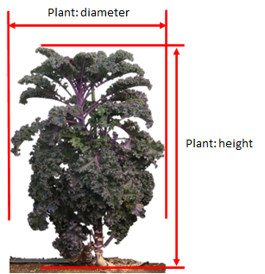
Pflanze: Höhe

Zu 2: Pflanze: Durchmesser

Siehe zu 1.

Zu 3: Pflanze: Position des Vegetationspunkts

Die Erfassungen der Position des Vegetationspunkts sollten im Verhältnis zum oberen Ende der Pflanze erfolgen.
Vegetationspunkt
Vegetations-  punkt  Vegetationspunkt   | 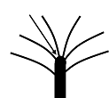 | 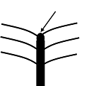
1 | 3 | 5
im unteren Teil | im mittleren Teil | im oberen Teil

Zu 4: Pflanze: Anzahl Blätter

Die Anzahl Blätter länger als 10 cm sollte erfasst werden.

Zu 5: Stiel: Länge

Die Erfassungen sollten vom Boden bis zum Vegetationspunkt erfolgen.

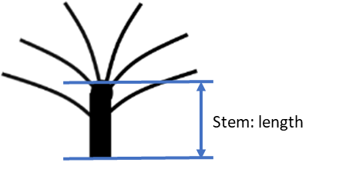
Stiel: Länge

Zu 6: Stiel: Durchmesser

Die Erfassungen sollten an der breitesten Stelle erfolgen.

Zu 7: Stiel: Neigung zur Verzweigung

Die Erfassungen sollten nach dem Schossen, aber vor der Blüte erfolgen. Die Anzahl von Verzweigungsknoten entlang des Haupttriebs sollte erfasst werden.

Zu 8: Blatt: Haltung

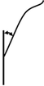 | 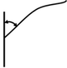 | 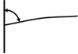
1 | 3 | 5
aufrecht | halbaufrecht | waagerecht

Zu 10: Blatt: Intensität der Anthocyanfärbung der Mittelrippe

Die Erfassungen sollten an der Unterseite des Blattes erfolgen.

Zu 12: Blatt: Anzahl Lappen

Teile des Blattes werden als Lappen betrachtet, wenn:
1. sie eine Mindestlänge von 1 cm haben und
2. sie, wie in den Abbildungen 1 und 2 gezeigt, zurückgefaltet auf die Mittelrippe treffen.
3. ihre Länge mindestens der Breite des Blattstiels an ihrer Ansatzstelle entspricht

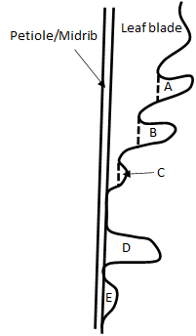  Blattstiel/Mittelrippe  Blattspreite | 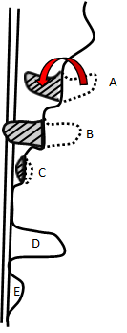
Abbildung 1 Abbildung 2

A ist kein Lappen, da er in gefaltetem Zustand nicht auf die Mittelrippe trifft
B ist ein Lappen, da er in gefaltetem Zustand auf die Mittelrippe trifft
C ist zu klein, um ein Lappen zu sein, da er weniger als 1 cm lang ist und beim Falten nicht auf die Mittelrippe trifft
D ist ein Lappen, da die Länge länger ist als die Breite des Blattstiels an der Ansatzstelle
E ist kein Lappen, da die Länge kürzer ist als die Breite des Blattstiels an der Ansatzstelle

Zu 13: Blatt: Länge des Blattstielflügels

Teile des Blattes werden als Flügel betrachtet, wenn:
1. sie an der Basis des Blattstiels auftreten und
2. ihre Länge in etwa der Breite des Blattstiels an der Ansatzstelle entspricht.
Wenn die Blattspreite ganzrandig und durchgängig ist und an der Basis des Blattstiels angewachsen ist, wird der Blattstielflügel mit Note 9 beschreiben.

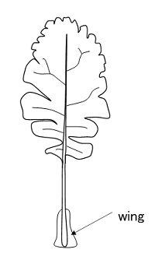
Flügel

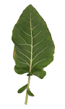 | 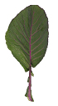 | 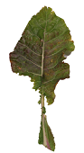 | 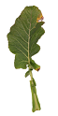 | 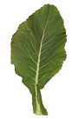
1 | 3 | 5 | 7 | 9
fehlend oder sehr kurz | kurz | mittel | lang | sehr lang

Zu 14: Blattspreite: Länge
Blattspreite: Breite
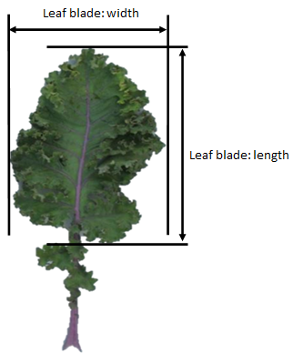
Blattspreite: Länge

Zu 15: Blattspreite: Breite

Siehe zu 14.

Zu 17: Blattspreite: Anzahl Einschnitte

Die Erfassungen sollten im oberen Drittel der Blattspreite erfolgen.

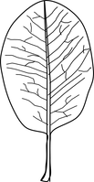 | 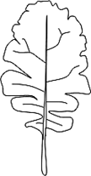 | 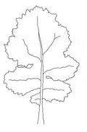 | 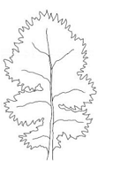
1 | 3 | 5 | 7
fehlend oder sehr gering | gering | mittel | hoch

Zu 18: Blattspreite: Tiefe der Einschnitte

Die Erfassungen sollten im oberen Drittel der n Blattspreite erfolgen.

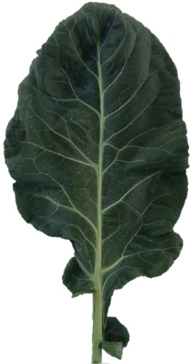 | 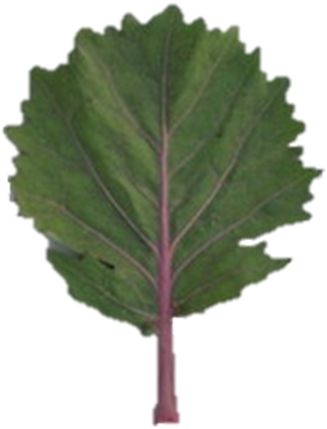 | 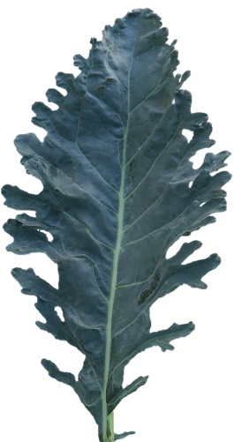
1  fehlend oder flach | 3  mittel | 5  tief

Zu 19: Blattspreite: Biegung der Mittelrippe

Die Erfassungen sollten sich auf die Form insgesamt beziehen, nicht auf einem bestimmten Teil der Blattspreite. Wenn zum Beispiel fast die gesamte Mittelrippe gerade und nur der apikale Teil stark gebogen ist, sollte sie als gerade beschrieben werden.

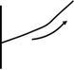 | 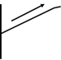 | 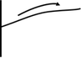
1 | 2 | 3
aufgebogen | gerade | leicht gebogen

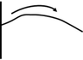 | 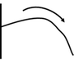 | 
4 | 5 | 6
mäßig gebogen | stark gebogen | sehr stark gebogen

Zu 20: Blattspreite: Blasigkeit

Blasigkeit ist der Höhenunterschied der Blattoberfläche zwischen den Adern.

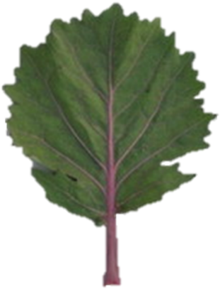 | 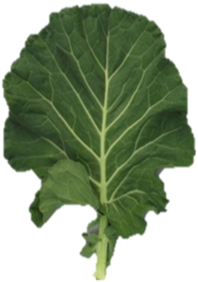 | 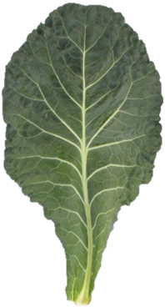 | 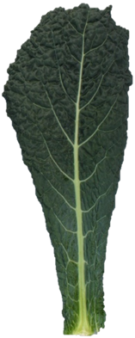
1 | 3 | 5 | 7
fehlend oder sehr gering | gering | mittel | stark

Zu 21: Blattspreite: Faltung im Querschnitt

Die Erfassungen sollten im mittleren Drittel der Blattspreite erfolgen.

 |  | 
1 | 2 | 3
fehlend oder sehr gering | gering | mittel

 | 
4 | 5
stark | sehr stark

Zu 22: Blattspreite: Drehung

Die Erfassungen sollten am gesamten Blatt erfolgen.

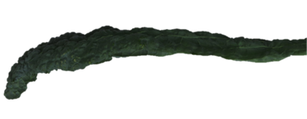 | 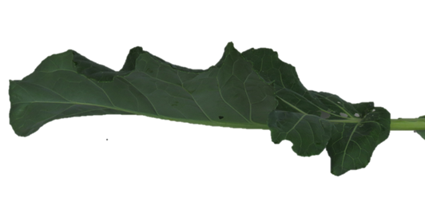
1 | 2
fehlend oder sehr gering | gering

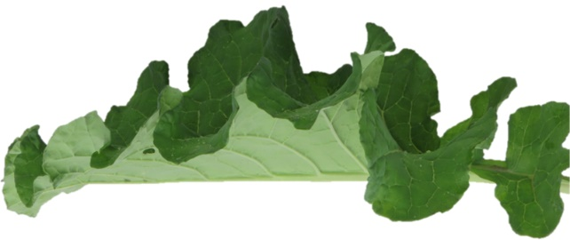 | 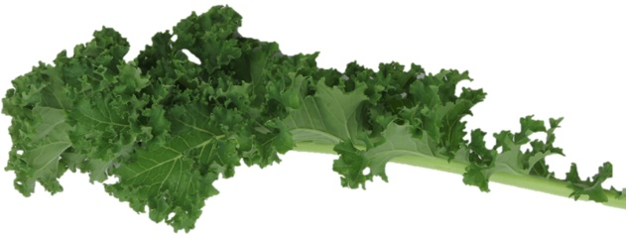
3 | 4
mittel | stark

Zu 23: Blattspreite: Randwellung

Die kleinen Wellungen am Rand der Blattspreite sollten erfasst erfolgen.

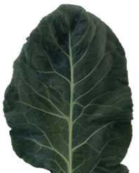 | 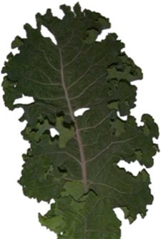 | 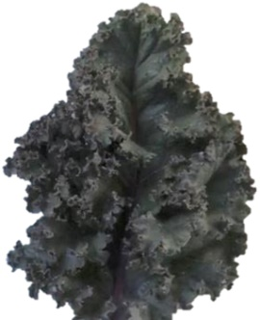 | 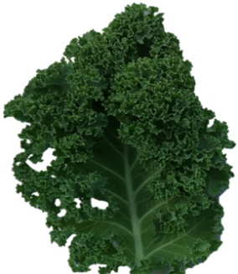 | 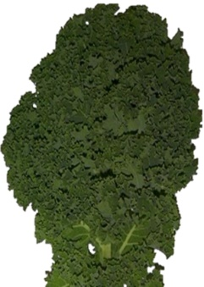
1 | 2 | 3 | 4 | 5
fehlend oder sehr gering | gering | mittel | stark | sehr stark

Zu 24: Nur für Sorten mit Blattspreite: Randwellung: fehlend oder sehr gering bis gering: Blattspreite: Randbiegung

Die Erfassungen sollten im mittleren Drittel der Blattspreite erfolgen.

 |  | 
1 | 2 | 3
fehlend oder gering | mittel | stark

Zu 25: Blattstiel: Länge

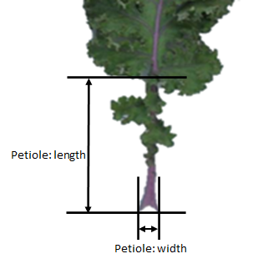
Blattstiel: Länge
Blattstiel: Breite

Zu 26: Blattstiel: Breite

Siehe zu 25.

Die Erfassungen sollten an der Basis des Blattstiels erfolgen.

Zu 27: Junges Blatt: Farbe

Die Erfassungen sollten an unreifen Blättern an der Spitze der Pflanze erfolgen.

Zu 28: Männliche Sterilität

Mittels Feldanbau und/oder DNS-Marker-Test zu prüfen.

Im Falle eines Feldanbaus ist die Erfassungsmethode VS. Im Falle eines DNS-Marker-Tests ist die Erfassungsmethode MS.

Feldanbau:

Die Erfassung sollte an vollständig geöffneten Blüten erfolgen. Antippen oder Schütteln des Blütenstiels setzt Pollen frei, der, wenn vorhanden, auf dunkel gefärbtem Papier oder Karton erfasst werden kann. Fehlende Pollenbildung ist ein Hinweis auf männliche Sterilität. Das Vorhandensein von Pollen ist ein Hinweis auf männliche Fertilität.

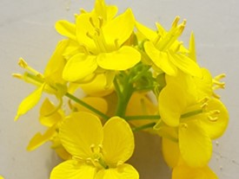 | 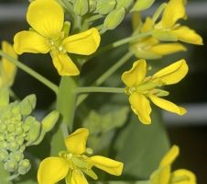
männlich fertil (Pollen vorhanden) | männlich steril (Pollen fehlend)

DNS-Marker-Test

Ist der Marker für zytoplasmatische männliche Sterilität (CMS-Marker) nicht vorhanden, wird erwartet, dass die Sorte männlich fertile Blüten hat. Ist der CMS-Marker vorhanden, wird erwartet, dass die Sorte männlich sterile Blüten hat.

Falls das Ergebnis des DNA-Marker-Tests die Angaben im TQ nicht bestätigt, sollte ein Feldanbau durchgeführt werden, um zu erfassen, ob die Sorte basierend auf einem anderen Mechanismus männlich fertile oder männlich sterile Blüten aufweist.

9. | Literatur

Akihiro Y., 2004: Yasai-engei-daihyakka 20. Shadanhojin Nousan-gyoson-bunkakyokai. Tokyo, JP. pp. 97 to 101

IBPGR, 1990: Descriptors of Brassica and Raphanus. International Board for Plant Genetic Resources. Rome, IT.

Kaloo, G. and Bergh, B.O., 1993: Genetic Improvement of Vegetable Crops, 11 Kale. Pergamon Press. New York, US. pp. 187 to 190

Langer, R.H.M., and Hill, G.D., 1982: Agricultural Plants 8, Cruciferae. Cambridge University Press. Cambridge, GB. pp. 165 to 183

Lustinec, J., 1988: Biotechnology in Agriculture and Forestry 6. Ed. Y.P.S. Bajaj. Springer-Verlag Berlin, DE. pp. 530 to 547

Nieuwhof, M., 1969: Cole Crops. Botany, Cultivation and Utilisation. Leonard Hill. London, GB.

Tsukamoto, Y., 1994: The Grand Dictionary of Horticulture Volume 1. The Shogakukan Ltd. Tokyo, JP. pp. 829 to 830

Tsunoda, S., Hinata, K. and Gomez-Campo, C., 1980: Brassica Crops and Wild Allies. Biology and Breeding Japan Scientific Press. Tokyo, JP. pp163 to 167

10. | Technischer Fragebogen

TECHNISCHER FRAGEBOGEN | Seite {x} von {y} | Referenznummer:

Antragsdatum:
(nicht vom Anmelder auszufüllen)
TECHNISCHER FRAGEBOGEN
in Verbindung mit der Anmeldung zum Sortenschutz auszufüllen

1. | Gegenstand des Technischen Fragebogens
 |  | Botanischer Name
  1.1.1
  Brassica oleracea L. var. costata DC.
  [ ]
 |  | Landesüblicher Name
  1.1.2
  Portugiesischer Kohl, Rippenkohl, Tronchudakohl
 |  | Botanischer Name
  1.2.1
  Brassica oleracea L. var. medullosa Thell.
  [ ]
 |  | Landesüblicher Name
  1.2.2
  Futterkohl, Markstammkohl
 |  | Botanischer Name
  1.3.1
  Brassica oleracea L. var. sabellica L.
  [ ]
 |  | Landesüblicher Name
  1.3.2
  Braunkohl, Federkohl, Grünkohl, Krauskohl
 |  | Botanischer Name
  1.4.1
  Brassica oleracea L. var. viridis L.
  [ ]
 |  | Landesüblicher Name
  1.4.2
  Blattkohl, Blätterkohl, Futterkohl, Kuhkohl
 |  | Botanischer Name
  1.5.1
  Brassica oleracea L. var. palmifolia DC.
  [ ]

 |  |  | Landesüblicher Name
  1.5.2
  Palmkohl, Italienischer Kohl

TECHNISCHER FRAGEBOGEN | Seite {x} von {y} | Referenznummer:

2. | Anmelder
 | Name
 | Anschrift
 | Telefonnummer
 | Faxnummer
 | E-Mail-Adresse
 | Züchter (wenn vom Anmelder
 | verschieden)

3. | Vorgeschlagene Sortenbezeichnung und Anmeldebezeichnung
 | Vorgeschlagene Sorten-
 | bezeichnung (falls vorhanden)
 | Anmeldebezeichnung

TECHNISCHER FRAGEBOGEN |  |  | Seite {x} von {y} | Referenznummer:
 | Informationen über Züchtungsschema und Vermehrung der Sorte
  #4.
 | 4.1 | Züchtungsschema
 | Sorte aus:
  4.1.1
  Kreuzung
 |  | [ ]
  a)
  kontrollierte Kreuzung
 |  | [ ]
  b)
  teilweise bekannte Kreuzung
 |  | [ ]
  c)
  unbekannte Kreuzung
 |  | [ ]
  4.1.2
  Mutation
  (Ausgangssorte angeben)
 |  | [ ]
  4.1.3
  Entdeckung und Entwicklung
  (angeben, wo und wann sie entdeckt und wie sie entwickelt wurde)
 | Sonstige  (Einzelheiten angeben) | [ ]
  4.1.4

TECHNISCHER FRAGEBOGEN | Seite {x} von {y} | Referenznummer:

 | 4.2 | Methode zur Vermehrung der Sorte:
  4.2.1
  Samenvermehrte Sorten
 |  | [ ]
  a)
  Fremdbefruchtung
 |  | [ ]
  i)
  Population
 |  | [ ]
  b)
  Hybride
i) |  | [ ]
  Einfachhybride
 |  | [ ]
  c)
  Sonstige (Einzelheiten angeben)
  4.2.2
  Vegetativ vermehrte Sorten
 |  | [ ]
  a)
  Steckling
 |  | [ ]
  b)
  Sonstige (Methode angeben)
 | Sonstige  (Einzelheiten angeben) | [ ]
  4.2.3

TECHNISCHER FRAGEBOGEN | Seite {x} von {y} | Referenznummer:

5. | Anzugebende Merkmale der Sorte (die in Klammern angegebene Zahl verweist auf das entsprechende Merkmal in den Prüfungsrichtlinien; bitte die Note ankreuzen, die derjenigen der Sorte am nächsten kommt).

 | Merkmale | Beispielssorten | Note
  5.1
  (1)
  Pflanze: Höhe
  sehr niedrig
  1 [ ]
  sehr niedrig bis niedrig
  2 [ ]
  niedrig
  Lage Moskrul, Starbor
  3 [ ]
  niedrig bis mittel
  4 [ ]
  mittel
  Darkibor, Marriot, Rossignol
  5 [ ]
  mittel bis hoch
  6 [ ]
  hoch
  Esthe, Fizz, Nero di Toscana, Redbor
  7 [ ]
  hoch bis sehr hoch
  8 [ ]
  sehr hoch
  Ostfriesische Palme
  9 [ ]
  5.2
  (3)
  Pflanze: Position des Vegetationspunkts
 | im unteren Teil
  Esthe, Fizz
  1 [ ]
 | im unteren bis mittleren Teil
  Halbhoher grüner krauser
  2 [ ]
 | im mittleren Teil
  Black Magic, Kobolt
  3 [ ]
 | im mittleren bis oberen Teil
  4 [ ]
 | im obereren Teil
  Dwarf Green Curled, Kadet,
  Westlandse Herfst
  5 [ ]
  5.3
  (8)
  Blatt: Haltung
  aufrecht
  Esthe, Nero di Toscana
  1 [ ]
  aufrecht bis halbaufrecht
  2 [ ]
  halbaufrecht
  Cottagers, Redbor
  3 [ ]
  halbaufrecht bis waagerecht
  4 [ ]
  waagerecht
  Marriot
  5 [ ]

TECHNISCHER FRAGEBOGEN | Seite {x} von {y} | Referenznummer:

 | Merkmale | Beispielssorten | Note
  5.4
  (9)
  Blatt: Farbe
  hellgrün
  Tintoreto
  1 [ ]
  mittelgrün
  Dwarf Green Curled, Esthe
  2 [ ]
  dunkelgrün
  Kapitan
  3 [ ]
  graugrün
  Fizz
  4 [ ]
  blaugrün
  Black Magic, Nero di Toscana
  5 [ ]
  rötlichgrün
  Redbor
  6 [ ]
  purpurn
  Rednex
  7 [ ]
  5.5
  (11)
  Blatt: Panaschierung
  fehlend
  Esthe
  1 [ ]
  vorhanden
  Frost Byte, Purple Varie
  9 [ ]
  5.6
  (14)
  Blattspreite: Länge
  sehr kurz
  1 [ ]
  sehr kurz bis kurz
  2 [ ]
  kurz
  Redbor, Westlandse Herfst
  3 [ ]
  kurz bis mittel
  4 [ ]
  mittel
  Esthe
  5 [ ]
  mittel bis lang
  6 [ ]
  lang
  Nero di Toscana
  7 [ ]
  lang bis sehr lang
  8 [ ]
  sehr lang
  9 [ ]
  5.7
  (15)
  Blattspreite: Breite
  sehr schmal
  1 [ ]
  sehr schmal bis schmal
  Raven
  2 [ ]
  schmal
  Dwarf Green Curled, Redbor
  3 [ ]
  schmal bis mittel
  4 [ ]
  mittel
  Cottagers, Esthe, Fizz
  5 [ ]
  mittel bis breit
  6 [ ]
  breit
  Beira
  7 [ ]
  breit bis sehr breit
  8 [ ]
  sehr breit
  9 [ ]

TECHNISCHER FRAGEBOGEN | Seite {x} von {y} | Referenznummer:

 | Merkmale | Beispielssorten | Note
  5.8
  (16)
  Blattspreite: Verhältnis Länge/Breite
  sehr klein
  1 [ ]
  sehr klein bis klein
  Marriot
  2 [ ]
  klein
  Beira
  3 [ ]
  klein bis mittel
  Dauro
  4 [ ]
  mittel
  Esthe, Redbor, Tintoreto
  5 [ ]
  mittel bis groß
  Fizz
  6 [ ]
  groß
  7 [ ]
  groß bis sehr groß
  Black Magic, Lerchenzungen
  8 [ ]
  sehr groß
  Nero di Toscana
  9 [ ]
  5.9
  (18)
  Blattspreite: Tiefe der Einschnitte
  fehlend oder flach
  Esthe, Nero di Toscana
  1 [ ]
  flach bis mittel
  2 [ ]
  mittel
  3 [ ]
  mittel bis tief
  4 [ ]
  tief
  Fizz
  5 [ ]
  5.10
  (23)
  Blattspreite: Randwellung
  fehlend oder sehr gering
  Cottagers, Esthe
  1 [ ]
  gering
  Pentland Brig
  2 [ ]
  mittel
  Redbor
  3 [ ]
  stark
  Dwarf Green Curled
  4 [ ]
  sehr stark
  Westlandse Herfst
  5 [ ]
  5.11
  (28)
  Männliche Sterilität
  fehlend
  Esthe, Westlandse Herfst
  1 [ ]
  vorhanden
  Winnetou
  9 [ ]

TECHNISCHER FRAGEBOGEN | Seite {x} von {y} | Referenznummer:

6. | Ähnliche Sorten und Unterschiede zu diesen Sorten
Bitte nachstehende Tabelle und den Kasten für die Angaben darüber benutzen, wie sich Ihre Kandidatensorte von der Sorte (oder den Sorten) unterscheidet, die nach Ihrem besten Wissen am ähnlichsten ist (sind). Diese Angaben können der Prüfungsbehörde behilflich sein, die Unterscheidbarkeitsprüfung effizienter durchzuführen.

  Bezeichnung(en) der Ihrer Kandidatensorte ähnlichen Sorte(n)
  Merkmal(e), in dem (denen) Ihre Kandidatensorte von der (den) ähnlichen Sorte(n) verschieden ist
  Beschreiben Sie die Ausprägung des (der) Merkmals(e) der ähnlichen Sorte(n)
  Beschreiben Sie die Ausprägung des (der) Merkmals(e) Ihrer Kandidatensorte

Beispiel
  Stiel: Länge
  mittel
  kurz

 | Bemerkungen:

TECHNISCHER FRAGEBOGEN | Seite {x} von {y} | Referenznummer:

 | Zusätzliche Informationen zur Erleichterung der Prüfung der Sorte
  #7.
7.1 | Gibt es außer den in den Abschnitten 5 und 6 gemachten Angaben zusätzliche Merkmale zur Erleichterung der Unterscheidung der Sorte?
 | Ja | [ ] | Nein | [ ]
 | (Wenn ja, Einzelheiten angeben)
7.2 | Gibt es besondere Bedingungen für den Anbau der Sorte oder die Durchführung der Prüfung?
 | Ja | [ ] | Nein | [ ]
 | (Wenn ja, Einzelheiten angeben)
7.3 | Sonstige Informationen

TECHNISCHER FRAGEBOGEN | Seite {x} von {y} | Referenznummer:

8. | Genehmigung zur Freisetzung
 | a) | Ist es erforderlich, eine vorherige Genehmigung zur Freisetzung der Sorte gemäß der Gesetzgebung für Umwelt, Gesundheits- und Tierschutz zu erhalten?
 |  | Ja | [ ] | Nein | [ ]
 | b) | Wurde eine solche Genehmigung erhalten?
 |  | Ja | [ ] | Nein | [ ]
 | Sofern die Frage mit „ja“ beantwortet wurde, bitte eine Kopie der Genehmigung beifügen.

9. Informationen über das zu prüfende oder für die Prüfung einzureichende Vermehrungsmaterial

Die Ausprägung eines Merkmals oder mehrerer Merkmale einer Sorte kann durch Faktoren wie Schadorganismen, chemische Behandlung (z. B. Wachstumshemmer oder Pestizide), Wirkungen einer Gewebekultur, verschiedene Unterlagen, Edelreiser, die verschiedenen Wachstumsstadien eines Baumes entnommen wurden, usw., beeinflusst werden.
9.2 Das Vermehrungsmaterial darf keiner Behandlung unterzogen worden sein, die die Ausprägung der Merkmale der Sorte beeinflussen würde, es sei denn, dass die zuständigen Behörden eine solche Behandlung gestatten oder vorschreiben. Wenn das Vermehrungsmaterial behandelt worden ist, müssen die Einzelheiten der Behandlung angegeben werden. Zu diesem Zweck geben Sie bitte nach bestem Wissen an, ob das zu prüfende Vermehrungsmaterial folgendem ausgesetzt war:

 | a) | Mikroorganismen (z. B. Viren, Bakterien, Phytoplasma) | Ja [ ] | Nein [ ]
 | b) | Chemischer Behandlung (z. B. Wachstumshemmer, Pestizide) | Ja [ ] | Nein [ ]
 | c) | Gewebekultur | Ja [ ] | Nein [ ]
 | d) | Sonstigen Faktoren | Ja [ ] | Nein [ ]
 | Wenn „Ja“, bitte Einzelheiten angeben.

10. | Ich erkläre hiermit, dass die Auskünfte in diesem Formblatt nach meinem besten Wissen korrekt sind:
 | Anmeldername
 | Unterschrift |  | Datum

[Ende des Dokuments]

Die Beschreibung des Verfahrens zur Prüfung männlicher Sterilität für Brassica (CMS-Marker) fällt unter ein Geschäftsgeheimnis. Der Inhaber des Geschäftsgeheimnisses, Syngenta Seeds B.V., hat der Verwendung des CMS-Markers ausschließlich zum Zwecke der Prüfung der Unterscheidbarkeit, Homogenität und Beständigkeit (DUS) und zur Erstellung von Sortenbeschreibungen durch UPOV und Behörden von Verbandsmitgliedern zugestimmt. Syngenta Seeds B.V. erklärt, dass weder UPOV noch Behörden von Verbandsmitgliedern, die den CMS-Marker für oben genannte Zwecke nutzen, für den etwaigen Missbrauch/die Nutzung des CMS-Markers durch Dritte zur Verantwortung gezogen werden. Nehmen Sie bitte Kontakt zu Naktuinbouw, Niederlande, auf, um für oben genannte Zwecke Informationen zu dem CMS-Marker zu erhalten.

